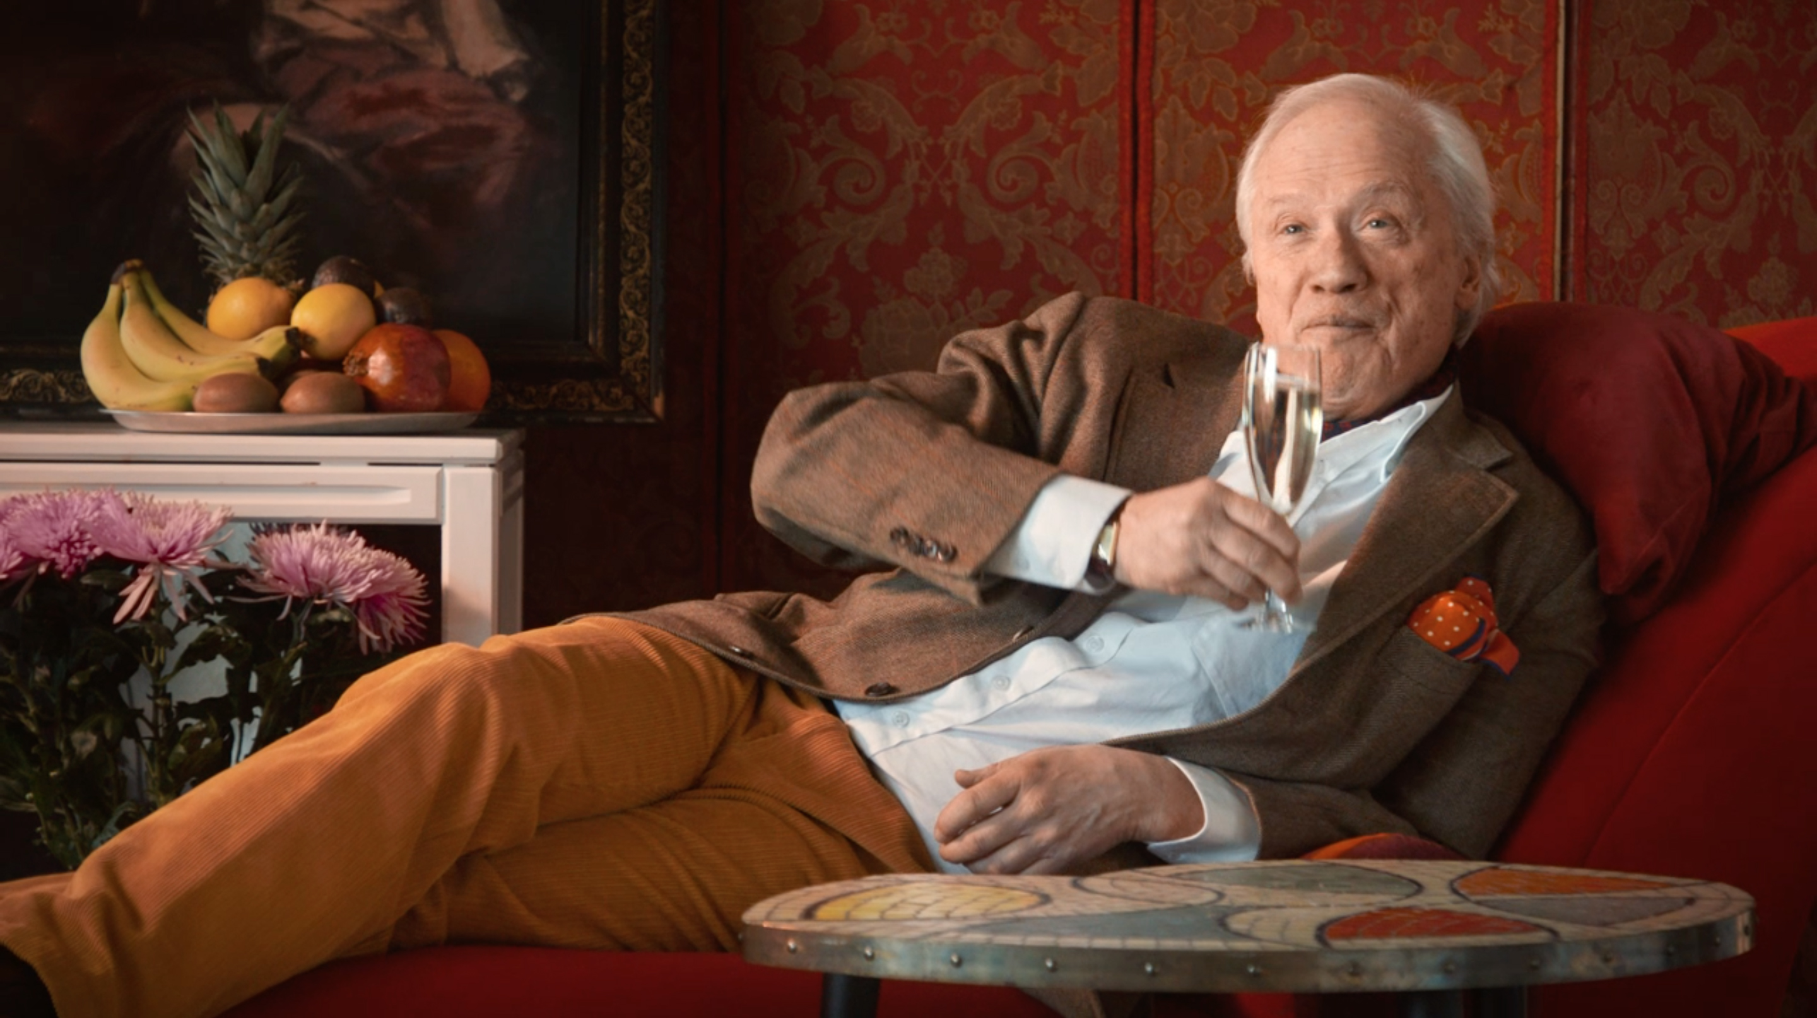
Loa Falkman i Folkoperans film ”Stora stjärnor på lilla Folkoperan”
Folkoperan skojar med kulturscenernas daltande med genierna
Inför premiären av operaproduktionen Salieri vs Mozart den 14 februari passar Folkoperan på att skoja med sig själva och med kulturvärldens omhuldande av kulturgenierna. I filmen ”Stora stjärnor på lilla Folkoperan” spelar Loa Falkman rollen som sig själv, en hovsångare som har stora krav på det lilla operahuset Folkoperan.

I operauppsättningen Salieri vs Mozart spelar Loa Falkman rollen som den avundsjuke kompositören Salieri som får premiär den 14 februari. En föreställning om förgörande avund, konstnärlig rivalitet men också lekfullhet, kreativitet och skaparglädje.

Inför urpremiären släpper Folkoperan en film. Loa Falkman spelar rollen som själv men även Folkoperans VD Monica Fredriksson har en roll i filmen:
̶ Föreställningen Salieri vs Mozart handlar om konstnärliga geniers krock med verkligheten och detta vill vi skoja om i filmen. Hur det skulle kunna gå när ett litet operahus på Söder ska husera hovsångare? Med ett proffs som Loa Falkman är det ju inte alls svårt och därför vill vi med hjälp av komedi belysa en allvarlig fråga. Extra kul är att filmen engagerat många av Folkoperans medarbetare, säger Monica Fredriksson, VD på Folkoperan.
I filmen medverkar också sångarna Hillevi Martinpelto och Jesper Säll, regissören Tobias Theorell, dirigenten Niklas Willén, regiassistent Sanna Collin, kostymchef Cilla Borg och scenmästaren Jon Sundberg. Filmen är producerad av Ingo i samarbete med produktionsbolaget Film de Liberté och humorgruppen Freudian Slip.
̶ Det är alltid roligt att jobba med Folkoperan som gör opera med glimten i ögat. Extra roligt när även en stor operasångare som Loa har modet att skoja med sig själv. Med självdistans kan man lyckas nå en bredare publik, säger Josefine Richards, CD på INGO.
Salieri vs Mozart har premiär på Folkoperan den 14 februari 2018 och spelas hela våren. Det är en sammansättning av Nikolai Rimskij-Korsakovs opera Mozart och Salieri samt Prima la musica e poi le parole av Antonio Salieri själv. I rollerna ser vi Loa Falkman, Hillevi Martinpelto, Jesper Säll och Frida Österberg. För regin står Tobias Theorell och musikalisk ledare är Niklas Willén.

Teamet bakom filmen:
Team Ingo: CD – Josefine Richards, AD – Max Hultberg, Copy – Ida Carstens, Projektledare: Stina Jansdotter Öberg, produktionsledare: Mia Melani
Team Folkoperan: Kommunikationschef – Susanne Reuszner, Kommunikatör - Frida Edoff
Byråproducent Markus Ahlm - Colony
Regi: Freudian Slip / Gustav Bennegård & Martin Anrell
Producent: Agnes Blåsjö
Fotograf: Filip Stankovic, Erik Ericsson
Ljud: Jorge Olivares
Inspelningsledare: Henrik Andersson
Post: Chimney

Se filmen här
https://www.folkoperan.se/pa-scen/salieri-vs-mozart#scroll_titta

Spelas på Folkoperan hela våren. Köp biljetter på www.folkoperan.se

MER INFORMATION & PRESSBILDER
Susanne Reuszner, kommunikationschef Folkoperan. Tel 0702-18 46 51 eller mail: susanne.reuszner@folkoperan.se

